27. března 2024

Spol. Fujifilm představí digitální tiskový stroj Jet Press FP790 s vodovými inkousty pro tisk flexibilních obalů na veletrhu drupa 2024

Stroj Jet Press FP790, který byl poprvé oznámen v r. 2021 a jehož komerční dostupnost byla oficiálně oznámena na veletrhu interpack 2023, je digitální tiskový stroj s vodovými inkousty spol. Fujifilm určený pro tisk flexibilních obalů. Stroj Jet Press FP790 přináší revoluci ve výrobě flexibilních obalů pro potraviny a předměty denní potřeby, protože umožňuje tisk malých nákladů, různých variant výrobků a krátkých dodacích lhůt, jež byly dříve u analogového tisku nedosažitelné.
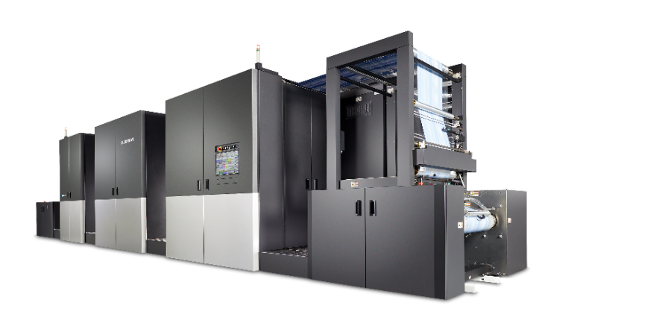

Jet Press FP790

V r. 2011 uvedla spol. Fujifilm na trh vlajkový digitální inkoustový tiskový stroj Jet Press 720, který se od té doby vyvinul na Jet Press 750S. Řada Jet Press je velmi ceněna pro vysokou kvalitu obrazu, která překonává ofsetový tisk, s více než 300 instalacemi na celém světě. Spol. Fujifilm využila zkušenosti s inkoustovým tiskem a know-how v oblasti prodeje zařízení, které shromáždila na trhu komerčního tisku, a vyrobila stroj Jet Press FP790 pro flexibilní obaly.

Na trhu tisku flexibilních obalů roste poptávka po malých nákladech, různých variantách výrobků a krátkých dodacích lhůtách. Tradiční analogové tiskové metody, jako jsou flexotisk a hlubotisk, se potýkají s problémy při uspokojování těchto potřeb, neboť vyžadují čas a peníze na tvorbu tiskových desek, což ztěžuje uspokojení poptávky po malých nákladech. Oproti tomu digitální tiskové technologie včetně inkoustového tisku začínají těmto požadavkům vyhovovat.

Jet Press FP790 umožňuje vysokorychlostní tisk rychlostí 50 m/min. na fóliové substráty o max. šířce 790 mm, takže je jako digitální tiskový stroj mimořádně produktivní a přináší revoluci do procesu výroby flexibilních obalů.

Kromě tiskových hlav CMYK disponuje dvěma sadami bílých tiskových hlav. Tím se zlepšuje krytí bílé a zvyšuje sytost barev inkoustu, což zároveň umožňuje velmi živý tisk. Má také mechanizmus pro nanášení základního nátěru na substrát před tiskem, který zajišťuje vysokou přilnavost inkoustu i na vodoodpudivých fóliových substrátech. Rozlišení tiskové hlavy 1200 x 1200 dpi kromě toho umožňuje digitální tisk ve vysokém rozlišení.

Díky předváděcím činnostem před uvedením na trh získal stroj Jet Press FP790 příznivou odezvu od mnoha zákazníků, a již jsou na něj objednávky od čtyř společností z rozvíjejícího se trhu digitálního tisku na flexibilní obaly. Několik zákazníků již spustilo plný provoz, včetně společnosti Eco Flexibles, vysoce udržitelného zpracovatele flexibilních obalů ve Velké Británii, který zahájil zkušební provoz loni v srpnu. Po výborném výsledku tohoto zkušebního provozu byli tiskovým strojem tak nadšeni, že souhlasili s instalací druhého tiskového stroje v blízké budoucnosti, aby se produktivita ještě zvýšila.

Spol. Fujifilm bude stále pokračovat ve vývoji a v poskytování převratných výrobků pro rychle se digitalizující tiskový trh, a bude přispívat k rozvoji globálního tiskového průmyslu.

^{*1} Fólie BOPP a PET jsou kompatibilní základní materiály pro tento výrobek.

KONEC

O společnosti FUJIFILM Corporation
FUJIFILM Corporation je jednou z hlavních provozních společností FUJIFILM Holdings. Od svého založení v roce 1934 vybudovala společnost bohatství vyspělých technologií v oblasti fotografického zobrazování a v souladu se svým úsilím stát se komplexní společností v oblasti zdravotní péče nyní společnost Fujifilm tyto technologie využívá k prevenci, diagnostice a léčbě nemocí v oblasti medicíny a přírodních věd. Společnost Fujifilm rovněž rozšiřuje růst v oblasti vysoce funkčních materiálů, včetně materiálů pro ploché displeje, a v oblasti grafických systémů a optických zařízení.

O divizi grafických komunikací společnosti FUJIFILM
Divize FUJIFILM Graphic Communications je stabilním, dlouhodobým partnerem zaměřeným na poskytování vysoce kvalitních, technicky vyspělých tiskových řešení, která pomáhají tiskárnám rozvíjet konkurenční výhody a růst jejich podnikání. Finanční stabilita společnosti a bezprecedentní investice do výzkumu a vývoje jí umožňují vyvíjet vlastní technologie pro nejlepší tisk ve své třídě. Patří mezi ně řešení pro předtiskovou přípravu a tiskové prostory pro ofsetový, širokoformátový a digitální tisk, stejně jako software pro řízení tiskového toku. Společnost Fujifilm se zavázala minimalizovat dopad svých produktů a činností na životní prostředí, proaktivně pracuje na jeho ochraně a snaží se vzdělávat tiskárny v oblasti osvědčených ekologických postupů. Další informace naleznete na webu fujifilmprint.eu , nebo na youtube.com/FujifilmGSEurope, případně nás sledujte na @FujifilmPrint.

Pro další informace kontaktujte:
Daniel Porter
AD Communications
E: dporter@adcomms.co.uk
Tel: +44 (0)1372 464470

